各家庭でのWi-Fi（無線LAN）への接続方法

■Wi-Fi（無線LAN）接続前に確認いただくこと
ご家庭の無線ルーターのSSIDとパスワードが必要になります。ご家庭の無線ルーターの
底面・側面、またはルーターの取扱説明書等に記載されていますので、ご確認ください。

■Wi-Fi（無線LAN）接続方法
① スタート画面右下のタスクトレイより、Wi-Fiアイコンをクリックします。
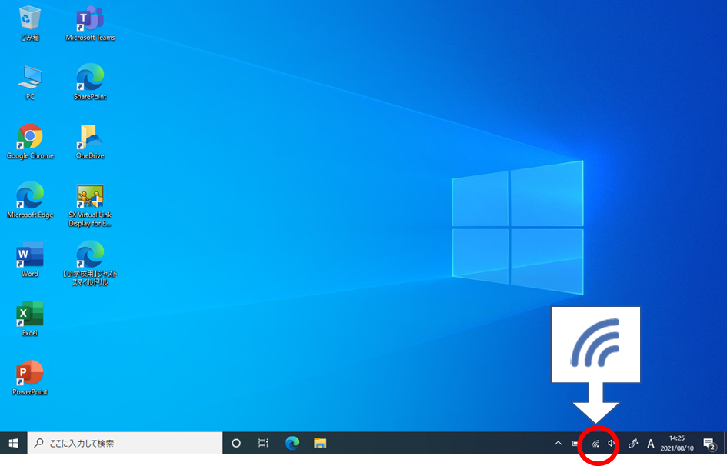

② ご家庭でお使いの無線ルーターのSSIDを選択し、[自動的に接続]にチェックをし、
[接続]をクリックします。
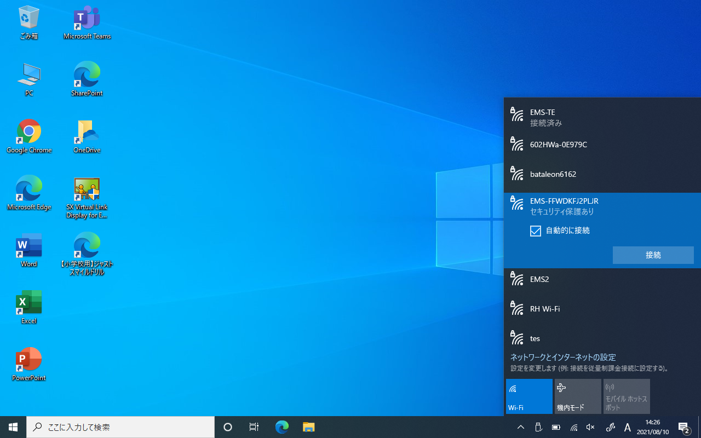
③ パスワードを入力し、[次へ]をクリックします。
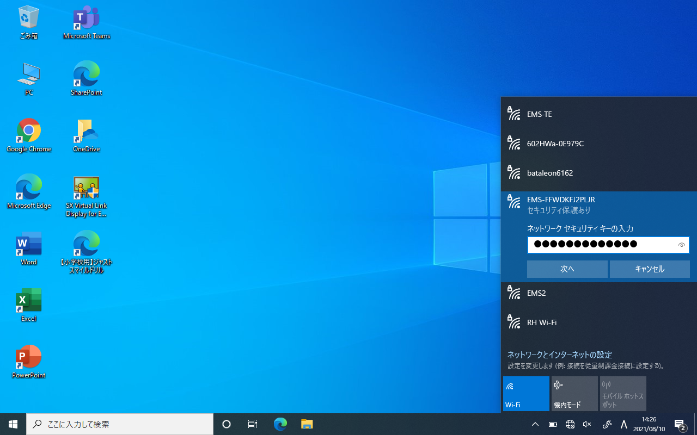

④ 認証後、表示が「接続済み」になれば、Wi-Fi（無線LAN）への接続完了です。
※「接続済み」にならない場合はパスワードを再度ご確認お願いいたします。
